Jueves
02
de junio

3° de Secundaria
Lengua Materna

Creadores de la escena impresa

Aprendizaje esperado: emplea recursos gráficos y visuales para la construcción de un texto.

Énfasis: diseñar escenarios en historietas.

¿Qué vamos a aprender?

Aprenderás sobre los creadores de la escena impresa. Con esto se refiere a: Diseñar escenarios en historietas.

Pues esto permitirá identificar los espacios en los cuales se mueven los personajes y se desarrollan las acciones que se narran en las historietas.

Los materiales que necesitarás es tu cuaderno, y lápiz o bolígrafo para que puedas tomar notas. También podría ayudarte tener a la mano tu libro de texto.

Recuerda que todo lo que aprendas te servirá para consolidar tus conocimientos, así que se te recomienda llevar un registro de las dudas, inquietudes o dificultades que surjan durante la sesión, pues muchas de éstas las podrás resolver al momento de consultar tu libro de texto y revisar tus apuntes.

¿Qué hacemos?

¿Alguna vez has visto en tu comunidad grandes cantidades de basura?

Uno de los problemas más graves que enfrentan tanto las grandes ciudades como las localidades medianas y pequeñas es la contaminación, propiciada, en gran medida, por el exceso de basura.

Seguramente te has dado cuenta que existe una infinidad de envolturas y desechos sólidos regados por la calle. Además, hay cosas que parece increíble que estén en la calle, sillones y colchones.

En efecto, estos desechos representan un problema que ha aumentado con el tiempo. El exceso de basura afecta los servicios de drenaje y ensucia el entorno. Por ello es importante difundir un mensaje social que les permita a los habitantes de todos los rincones de nuestro país percatarse de que todos pueden ayudar a mitigar esta situación.

En el drenaje se han encontrado cantidad de cosas que no imaginas. Y es un problema grave que afecta a todos.

Una forma de transmitir el mensaje es crear una historieta, mediante la cual se brinde información acerca de las causas, efectos y consecuencias sanitarias que genera el problema de la contaminación. Pero, además de evidenciar la problemática, la historieta también puede proponer acciones y sugerencias para erradicarla.

Lee el siguiente ejemplo: En mi colonia se ha colocado, en varios lugares, una serie de letreros que tienen el propósito de crear conciencia entre los vecinos y disuadirlos para que dejen de desechar su basura en lugares inapropiados. Desafortunadamente, esta acción no ha funcionado y cada día aumenta el número de bolsas de plástico abandonadas en la vía pública, lo cual se ha convertido en un riesgo para la salud de la población.

Entonces, si los letreros no funcionan ¿qué crees que se pueda hacer para generar conciencia sobre las implicaciones que tiene este problema?

Se puede intentar difundir la información mediante otros medios.

Observa el siguiente ejemplo de una historieta. Habla sobre el cuidado del medio ambiente.

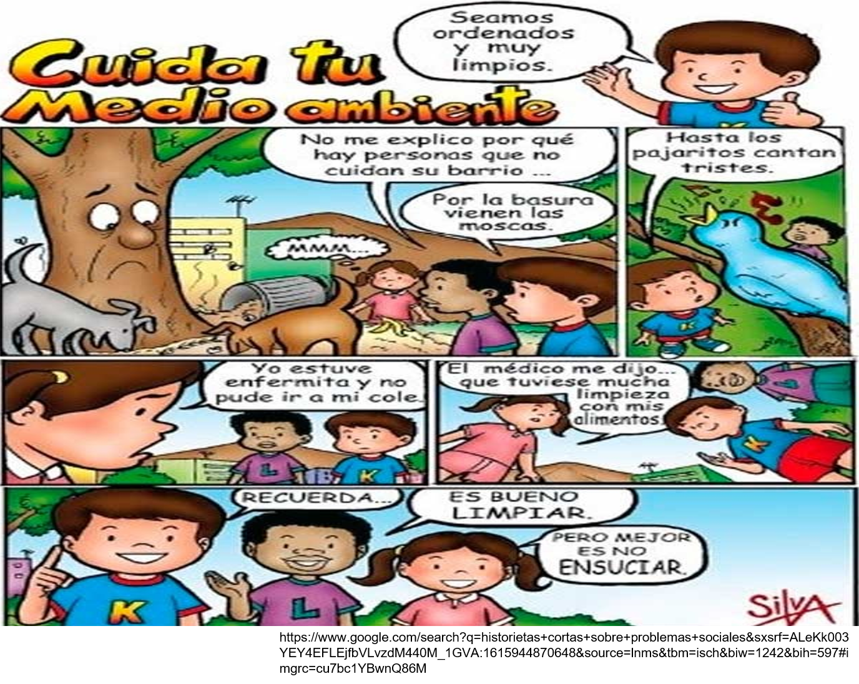

¿Qué observas?

Son recuadros separados. Un árbol, dos perros, un grupo de niños y mucha basura alrededor.

Un ave de color azul con un gesto triste, probablemente sea porque se siente acongojada al ver tanta contaminación.

Pero falta un elemento importante, vuelve a observar la imagen y pon atención a lo que hay en el fondo de lo que se describió.

En algunos recuadros aparecen unas montañas y partes altas de edificios. En una de ellas veo pasto y un arbusto.

A estos elementos, se le llama escenarios en las historietas.

La definición en el Diccionario de la lengua española dice que los escenarios son los lugares donde se desarrolla una escena o acontecimiento, es decir, el lugar en el cual se mueven los personajes.

Cabe señalar que los escenarios pueden llegar a confundirse con las escenas. Para evitar dicha confusión, debes entender que una escena es un conjunto de acciones que realizan los personajes y el escenario es el lugar donde estas acciones se desenvuelven.

¿Qué tipo de escenarios puedes utilizar para crear una historieta sobre el problema de la basura?

Antes de crear los escenarios para abordar el problema de la basura, es necesario conocer el tiempo y lugar donde se desarrollará la historia. Puedes emplear los siguientes tipos:

-Exteriores: muestran paisajes al aire libre y grandes extensiones de terreno, donde el horizonte es el único límite. Por ejemplo, una ciudad o un bosque.

-Interiores: el espacio está delimitado por cuatro paredes o cualquier otra edificación que acote las acciones. Revelan la intimidad de los personajes y sucesos de menor escala. Por ejemplo, una habitación o una cueva.

-Ficticios: surgen como producto de la imaginación humana y se suelen utilizar para dar un aspecto fantástico a las historias que se cuentan. Tienen las mismas cualidades que los reales (exteriores o interiores) y comparten, a veces, una similitud con ellos. Ejemplos de ello son un bosque flotante en el cielo o una estación de tren espacial.

-Escenarios Psicológicos: Estos son aquellos paisajes que atienden a la expresividad de la escena. Son los marcos que resultan en colores planos, borrones, formas irreconocibles, líneas de movimiento, etcétera. Sirven para expresar o dar mayor énfasis a lo que ocurre en una escena.

El escenario constituye una parte esencial de la atmósfera de la historia y refuerza el impacto emocional de los sucesos. Una presentación cuidadosa del escenario puede conferirle significados diversos a las acciones de los personajes y al desarrollo del argumento.

Por eso es importante poner atención a la atmósfera que transmite un escenario.

El escenario debe vincularse estrechamente con el género y el objetivo de la historia que se desea contar. En este caso, como se habla de un problema de la comunidad, el tipo de historieta a la cual debes ajustar la narración es la que tiene como función difundir campañas sociales, dirigidas a diferentes públicos.

En las historietas cuyo contenido se basa en un problema social, los escenarios deben recrear, de la manera más cercana a la realidad, la situación social que se expone.

Para la recreación de escenarios y ambientes, la luz y la sombra son fundamentales, ya que provocan en el espectador las sensaciones que el autor desea transmitir.

Observa el siguiente video que habla acerca del uso de estos elementos.

- Constructores de espacios
https://youtu.be/lEthvwpCNJM

Otros dos elementos que son importantes en las artes visuales, y la historieta no es la excepción, son el color y la luz, pues la composición de ambos permite recrear efectos específicos que el dibujante desea expresar en cada viñeta.

A partir de los diversos tonos de los colores y las fuentes de luz, el autor puede crear diversos ambientes y sensaciones, como profundidad, volumen o espacio.

Observa el siguiente video, en el que se describe cómo es que estos elementos son utilizados en las artes visuales.

- El color y la luz
https://www.youtube.com/watch?v=xts6grBqUdo

Ahora que conoces las características de los ambientes, ¿cómo puedes crear los de tu historieta?

Lo primero que necesitas hacer es investigar a fondo las causas del problema que vas a exponer en la historieta; este proceso tiene varias finalidades: proponer soluciones; organizar, jerarquizar y sintetizar la información que te interesa dar a conocer y entender la situación para contextualizarla. Al contar con datos suficientes, podrás recrear los escenarios y ambientes en los que se presenta el problema en el que se enfocarán.

Lee el siguiente texto que habla de una grave consecuencia que se deriva de la basura.

Basura: Causa principal de inundaciones en CDMX

El gobierno de la ciudad paga alrededor de 430 pesos por tonelada de basura para que sea aceptada en los rellenos del Estado de México y Morelos.

Más de 20 millones de personas viven, trabajan o visitan Ciudad de México. Ésta es la segunda metrópoli en el mundo que genera mayor número de residuos, al acumular todos los días casi 13,000 toneladas de basura.

La basura ha sido la principal causa de las inundaciones en CDMX, el Sistema de Aguas de la Ciudad de México (Sacmex) asegura que la basura provoca 80% de encharcamientos e inundaciones.

El sistema de recolección de basura en la ciudad resulta insuficiente para el manejo de las más de 13,000 toneladas de residuos sólidos que se generan diariamente, por lo que, en la opinión de expertos, la capital del país está al borde del colapso ambiental.

Para crear el escenario, necesitarás información acerca del tiempo y lugar donde ocurren los acontecimientos y, por medio de ilustraciones, transmitir un lenguaje descriptivo para evocar imágenes vívidas, sonidos, olores y otras sensaciones.

Lo primero que debes hacer es rescatar las ideas que quieras plasmar para trasmitir el mensaje. Es importante tomar nota de esas ideas, para organizarlas y, a partir de ellas, desarrollar el guion de la historieta.

Para que quede más claro porqué es necesario contar con información acerca de la problemática detectada, observa el siguiente video del minuto 02:55 a 05:45, en el cual, los alumnos de una secundaria de la Ciudad de México decidieron ayudar a su comunidad a resolver la escasez de agua.

- Deterioro y preservación del ambiente
https://www.youtube.com/watch?v=CxCMVfZMfqE

Ahora puedes darte cuenta porqué es importante plantearse cuáles son las ideas que quieres destacar de tu historieta, pues como observaste, los alumnos de la secundaria tenían muy clara esa parte, por ello llevaron a buen puerto su proyecto.

Por lo tanto, tienes que ordenar las ideas que quieres exponer en la historieta.

Para identificar las características de los lugares, tiempo, entorno y acciones que necesitas recrear, puedes guiarte con las siguientes preguntas:

- ¿Dónde ocurre?

Es en la Ciudad de México. El primer escenario puede incluir uno de los íconos representativos, como el Monumento a la Independencia o a la Revolución; alrededor de estos puede haber mucha basura.

Pero, además, puedes completar la viñeta con insectos, ratones que se pasean sobre la basura y ratas que salen de las coladeras.

- ¿Cuándo ocurre?

En la siguiente viñeta puedes dar respuesta a la pregunta. Usarás los mismos dibujos, pero, en un cuadro, empezarán a caer unas gotas de lluvia, en el siguiente, la lluvia se intensificará y lloverá más fuerte, la basura empezará a salirse de las bolsas y obstruirá las coladeras.

En otra viñeta puede presentarse la transición de la tarde a la noche, por lo que puedes poner los faroles de los postes prendidos y a dos personas que corren y se salpican entre sí al pisar los charcos. En esta viñeta los colores deben ser más oscuros, para transmitir la sensación de que se trata de una noche fría.

- ¿Cuáles son las condiciones sociales?

Como estás tratando el problema de la basura y de las inundaciones derivadas de la acumulación de desechos, podrías dibujar los edificios y tiendas a las que se les está metiendo el agua o a una señora que saca agua de su casa con una cubeta.

- ¿Cómo es el paisaje o el entorno?

Podrías usar colores grisáceos, por la lluvia. La luz tenue de los faroles, edificios grandes, decoraciones con vegetación y monumentos y, por supuesto, la basura obstruyendo las calles.

Con esta descripción, los espacios que habías imaginado durante la lectura ahora tienen más detalles.

Ahora, retoma la historieta sobre la contaminación ambiental.

Puedes darte cuenta de lo importante que es ubicar cada escenario y saber cómo plasmarlo para que la historieta transmita adecuadamente el mensaje.

Es importante que cuando pienses en el escenario, busques palabras y frases que te ayuden a describir la mayor cantidad de detalles vinculados al ambiente que deseas crear. El escenario no solo proporciona información acerca del lugar y el tiempo, sino que también es un recurso gráfico poderoso que los autores emplean para crear una atmósfera y hacer que la historia cobre vida.

Entonces los escenarios que puedes ocupar en la historieta pueden ser variados.

Lo importante es tener claridad y certeza sobre el mensaje que deseas comunicar.

En esta sesión trabajarás el problema de la basura en la Ciudad de México, pero sabes que no es exclusivo de esta ciudad.

Ahora que ya tienes los elementos para crear escenarios en tu historieta ¿qué sigue?

Es importante comenzar a imaginar las ilustraciones adecuadas para tu historieta.

De acuerdo, retoma tu ejemplo sobre las personas que dejan su basura en las esquinas o amontonada en lugares no indicados. Esa situación sugiere muchos posibles escenarios.

De las siguientes imágenes, ¿cuál sería la adecuada para utilizar en la viñeta?

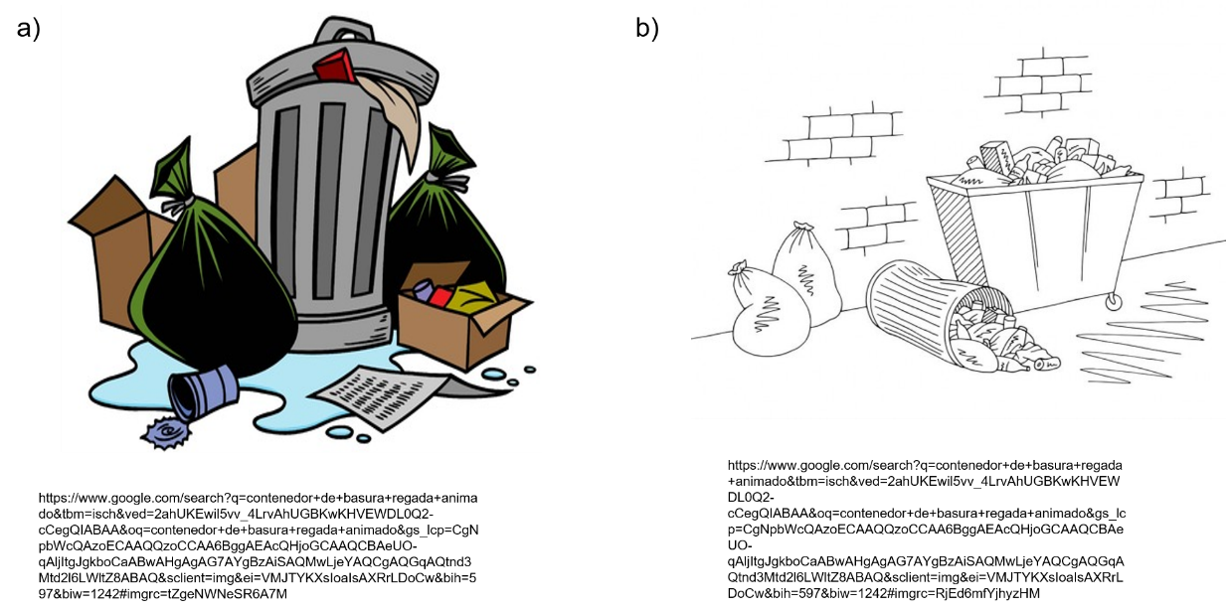

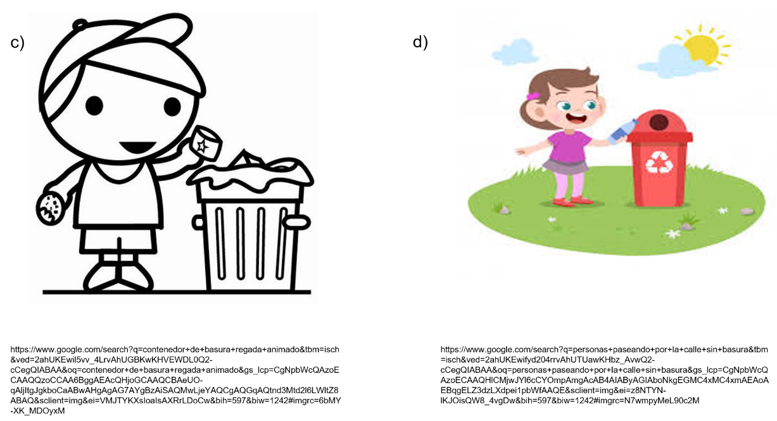

Puedes ocupar el escenario del inciso C, para iniciar con la historieta.

Recuerda que no importa que las imágenes sean a color o en blanco y negro, debes cuidar que cada escenario tenga las dimensiones correctas, sea claro y utilice colores que sean atractivos para el lector, de modo que no se distraiga y entienda el mensaje principal.

Con este tipo de textos gráficos puedes comunicar muchas ideas y generar conciencia en las comunidades.

Cómo pudiste darte cuenta a lo largo de la sesión, al identificar los escenarios idóneos para incluir en las historietas, lograrás transmitir el mensaje adecuado ante alguna problemática que repercuta en tu comunidad.

El reto de hoy:

Ubica un problema que afecta el lugar donde vives y elabora dibujos que no requieran palabras para transmitir a otras personas un mensaje con respecto al problema identificado.

Como sugerencia, para reafirmar lo aprendido, localiza en tus libros de texto, el Aprendizaje esperado con la finalidad de ubicar más elementos y puedas diseñar escenarios en historietas.

De la misma forma, puedes indagar en videos tutoriales y blogs de creación gráfica, para enriquecer tu trabajo.

¡Buen trabajo!

Gracias por tu esfuerzo.

